2026年中信盃第14屆黑豹旗全國高中棒球大賽
參賽球隊資訊調查表

中信盃黑豹旗全國高中棒球大賽（以下簡稱「中信盃黑豹旗」）為全臺規模最大之高中棒球賽事，致力於打造高中球員追逐夢想、展現熱情的舞台，並持續推廣校園棒球文化與運動風氣。
為提升中信盃黑豹旗整體呈現品質、完善參賽球隊資料建置，並利於中信盃黑豹旗活動執行及後續宣傳推廣作業，敬請各參賽隊伍協助提供以下相關資訊。

資訊提供方式：
請填妥本調查表，並連同相關附件圖檔（如：學校校徽、球衣樣式等）一併寄送至以下信箱。
- 信箱：2026blackpanthercup@bros-sports.com
- 信件主旨：2026年中信盃黑豹旗參賽球隊資訊調查表_學校校名

2026年中信盃第14屆黑豹旗全國高中棒球大賽 參賽球隊資訊調查表
球隊  基本資料 | 學校名稱 |  | 球隊聯絡人
球隊  基本資料 | 聯絡人E-MAIL |  | 聯絡人電話
球隊  基本資料 | 聯絡地址
球隊介紹 | ※可包含球隊成立歷程、訓練理念、特色人物或值得分享的故事
球隊得獎經歷 | ※近三年賽事成績為主
球隊社群網址 | ※若球隊無社群，請留下代表人社群資訊，以利後續相關活動資訊聯繫  FB：  IG：
學校校徽 | ※請將相關檔案同步寄送至指定信箱
球衣樣式  （正/反面） | ※如有兩件球衣（主隊-淺色/客隊-深色）請皆提供  ※請提供AI檔；如無AI檔，則提供高解析度球衣正、反面平鋪JPG/PNG圖檔  ※請將相關檔案同步寄送至指定信箱  ※提供範例※  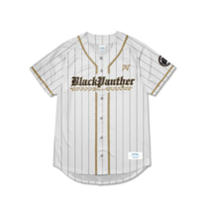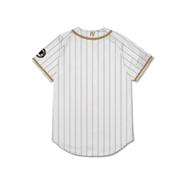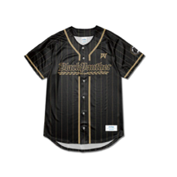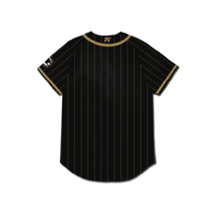
運動營養問卷 |   ※為了解臺灣基層棒球隊運動營養觀念普及情形，敬請於9/4（五）前協助填寫下方連結之問卷，以利後續相關專案推廣參考。※  問卷連結：https://forms.gle/sw11Ds7CLssB3XVq6
聲明事項 | - 前述資料請逐項填寫，如欄位不足使用，可自行增加篇幅。  - 本表所填資料及提供之附件均應為真實內容；如有涉及侵害他人著作權、肖像權或其他相關權利之情事，提供單位願負相關法律責任。  - 參賽球隊同意中信盃黑豹旗主辦單位及行銷執行單位，於賽事相關活動、媒體報導、社群宣傳、轉播內容及其他推廣用途範圍內，使用本表及附件所提供之文字、圖片及相關檔案。
學校  用印處 | ※請蓋學校大章

